《安全评价报告信息公布表》
机构名称 | 重庆市安全生产科学研究有限公司 |  |  |  |  | 资质证号 |  |  |  | APJ-（渝）-001
委托单位 | 中石化产能建设及勘探项目部
项目名称 | 足202H3平台地面集输工程安全验收评价
项目类别 | □预评价 □现状评价 ■验收评价 □其他
所属业务类别 |  | 陆地石油和天然气开采业
安全评价过程控制情况
安全评价项目管理 | 项目组组长 |  |  |  | 技术负责人 |  |  |  |  |  | 过程控制负责人
安全评价项目管理 | 林波 |  |  |  | 陈美宝 |  |  |  |  |  | 冯皓
编制过程 | 报告编制人 |  |  | 报告提交日期 |  |  |  | 报告审核人 |  |  |  | 报告审批人
编制过程 | 林波 |  |  | 2022.7 |  |  |  | 蔡治勇 |  |  |  | 蔡治勇
姓 名 | 认定专业 |  | 安全评价师从业识别卡/证书编号 |  |  |  |  | 注册安全工程师  注册证号 |  |  |  |  | 是否专职
唐波 | 机械 |  | S011053000110192003040 |  |  |  |  | / |  |  |  |  | 是
王梅 | 电气 |  | S011053000110191001147 |  |  |  |  | 0074157 |  |  |  |  | 是
蒋平 | 采油 |  | S011053000110202001809 |  |  |  |  | AG00261947 |  |  |  |  | 是
雷楠 | 储运 |  | S011053000110193002251 |  |  |  |  | / |  |  |  |  | 是
李伟 | 安全 |  | 1800000000201223 |  |  |  |  | / |  |  |  |  | 是
林波 | 安全 |  | S011053000110192002987 |  |  |  |  | 55190209531 |  |  |  |  | 是
陈美宝 | 储运 |  | 1500000000100116 |  |  |  |  | 0100948 |  |  |  |  | 是
冯皓 | 机械 |  | S011053000110201000802 |  |  |  |  | 0177668 |  |  |  |  | 是
蔡治勇 | 安全 |  | 0800000000102949 |  |  |  |  | 0074134 |  |  |  |  | 是
项目简介 | 足202H3平台位于重庆市铜梁区庆隆镇铜康村12组，该平台共建设2口井，单井配产10×104m3/d，按无人值守站设计。  足202H3平台地面集输工程（以下简称“本工程”）主要建设内容为：新建足202H3平台1座及新建DN150集气支线2.3km。足203平台主要设备包括移动式加热炉橇、除砂器橇、气液分离器橇、清管出站阀组橇、水合物抑制剂加注橇。集气管道设计压力为8.5MPa，选用D168.3×6.3mm L360N无缝钢管，设计输气规模为20×104m3/d。本工程天然气不含硫化氢。  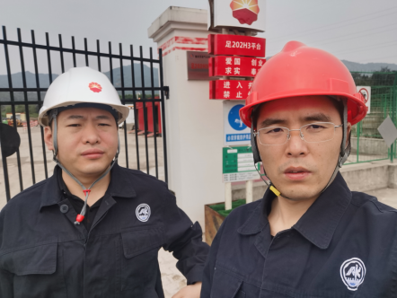
现场开展工作情况 | 勘验人员 |  | 勘验时间 |  |  |  | 勘验任务 |  | 勘验中的问题
现场开展工作情况 | 林波 |  | 2022.3.24 |  |  |  | 项目负责 |  | 无
现场开展工作情况 | 黄安勇 |  | 2022.3.24 |  |  |  | 资料收集 |  | 无

